第一步：登录个人信息门户，点击办事大厅
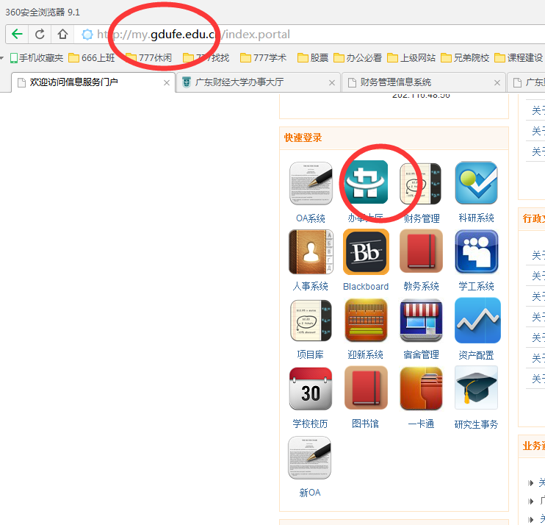
第二步：找到应用
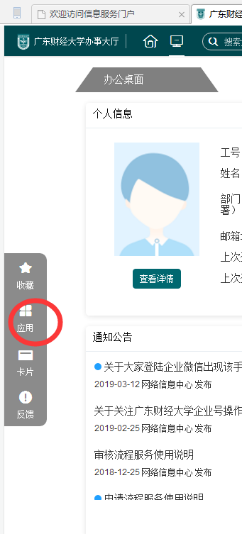

第三步：搜索研究生课程免修申请
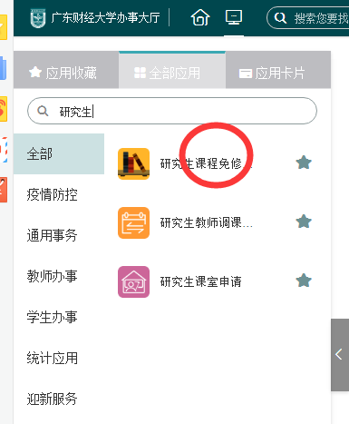
第四步：按要求填写相应信息，提交相应证明材料，点击办理。
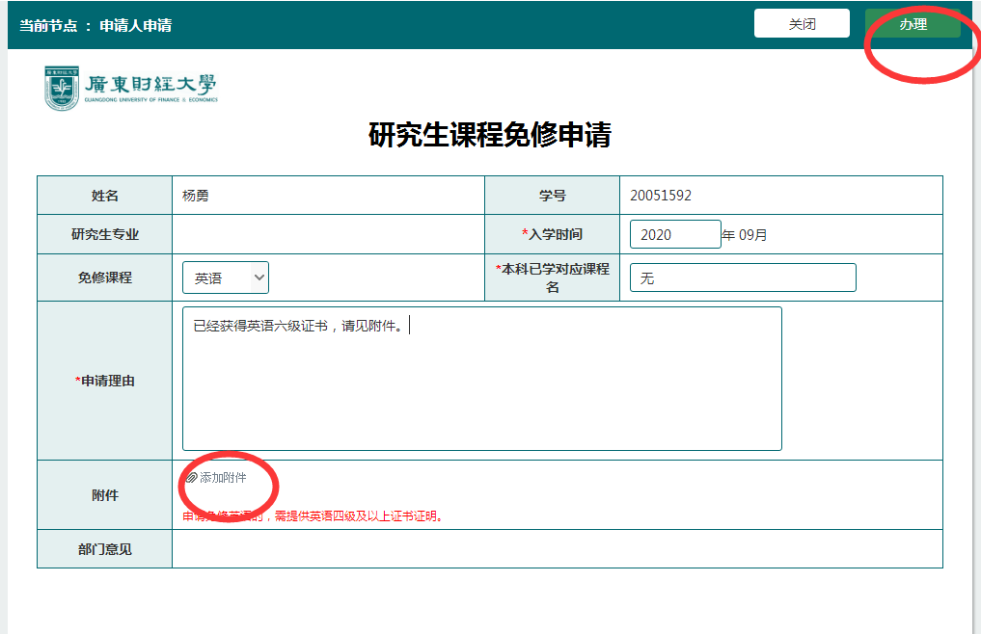
第五步：获学校审批后个人将在办事大厅收到相应确认通知。
研究生免修课程申请处理程序

